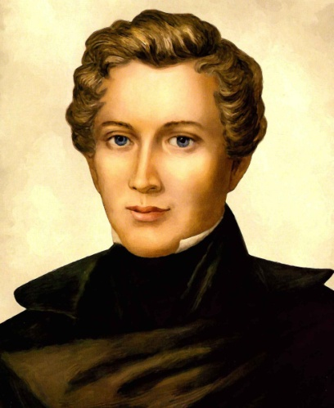
Сказочный мир Вильгельма Гауфа

Рекомендательный список литературы

1802 – 1827

И сказки и новеллы Вильгельма Гауфа независимо от особенностей обоих жанров, существуют в некотором волшебном пространстве, которое само по себе не требует ни географических, ни топографических признаков. Это атмосфера чуда. Это обыкновенность необыкновенного…
Они таинственные, загадочные, необычные и увлекательные. В них есть очарование дальних стран, нестандартный сюжет, непривычные сказочные герои. Сказки Гауфа притягивают и погружают в абсолютно иной мир, это так удивительно.
Сказки:
«Караван», «Спасение Фатимы»
«История о Калифе-аисте»
«История о корабле-призраке»
«История о маленьком Муке»
«История о мнимом принце»
«Александрийский шейх и его невольники»
«Карлик Нос», «Бедный Стефан»
«Молодой англичанин»
«Праздник подземелья»
«Беляночка и Розочка»
«История Альмансора»
«Трактир в Шпессарте»
«Рассказ о гульдене с оленем»
«Холодное сердце», «Судьба Саида»
«Пещера Стинфолла. Шотландская сага»
Рассказы:
«Отелло», «Певица»
«Последний Мариенбургский рыцарь»
«Портрет императора»
«Книги и мир чтения»
«Бесплатные часы у окна»
«Эстетический клуб», «Пара часов пути»
Легенда:
«Ройсенштейн»

